„Családos” turisztikai csomag
Látogasson el családjával Zalába kapcsolódjon ki a helyi élményfürdőben gyermekeivel!
3 nap / 2 éjszaka – 30.000 HUF / fő

A csomag tartalmazza:
- Szállás: Fészek Fogadó (8754 Galambok, Somogyi Béla utca 14.)
- Bőséges reggeli, helyi termékekkel
- Kültéri kemence használata
- Kerékpár használata (ingyenes)
- Zobori Élmény Park családi belépő egész napra
- Esti szalonnasütés egy alkalommal
- Egy alkalommal egész napos belépő a Kehida Termál Gyógy- és Élményfürdőbe
- Ingyenes internet (Wifi)
- Parkolás a szálláshely parkolójában

Foglalható: 2021. július 1-től (Az ár az idegenforgalmi adó összegét nem tartalmazza)
További információ: A Nap Harmata Alapítvány, Galambok, Somogyi Béla utca 14.
Kapcsolat: www.anapharmata.hu, napharmata@gmail.com, Tel.: 0036/30/830-1297
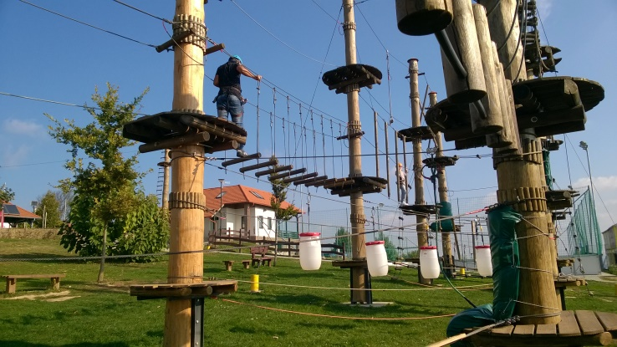
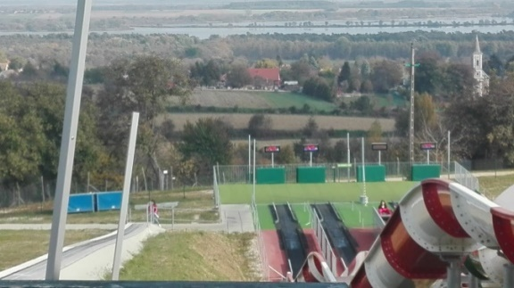

»Družinski« turistični paket
Obiščite Županijo Zala s svojo družino in si sprostite v toplicah z vašimi otroci!
3 dni / 2 nočitvi – 30.000 HUF / na osebo

Paket vsebuje:
- Nastanitev: Fészek Fogadó (8754 Galambok, Somogyi Béla utca 14.)
- Bogat zajtrk z lokalnimi produkti
- Uporaba zunanje peči
- Uporaba kolesa (brezplačna)
- 1x celodnevna družinska vstopnica v Doživljajski park Zobori
- 1x pečenje slanine na prostem za večerjo
- 1x celodnevna vstopnica v Terme Kehida
- Brezplačni internet (Wifi)
- Parkiranje v parkirišču nastanitve

Velja od 1. julija 2021. (Cena paketa ne vključuje turistične takse)
Dodatne informacije: A Nap Harmata Alapítvány, Galambok, Somogyi Béla utca 14.
Kontakti: www.anapharmata.hu, napharmata@gmail.com, Tel.: 0036/30/830-1297
